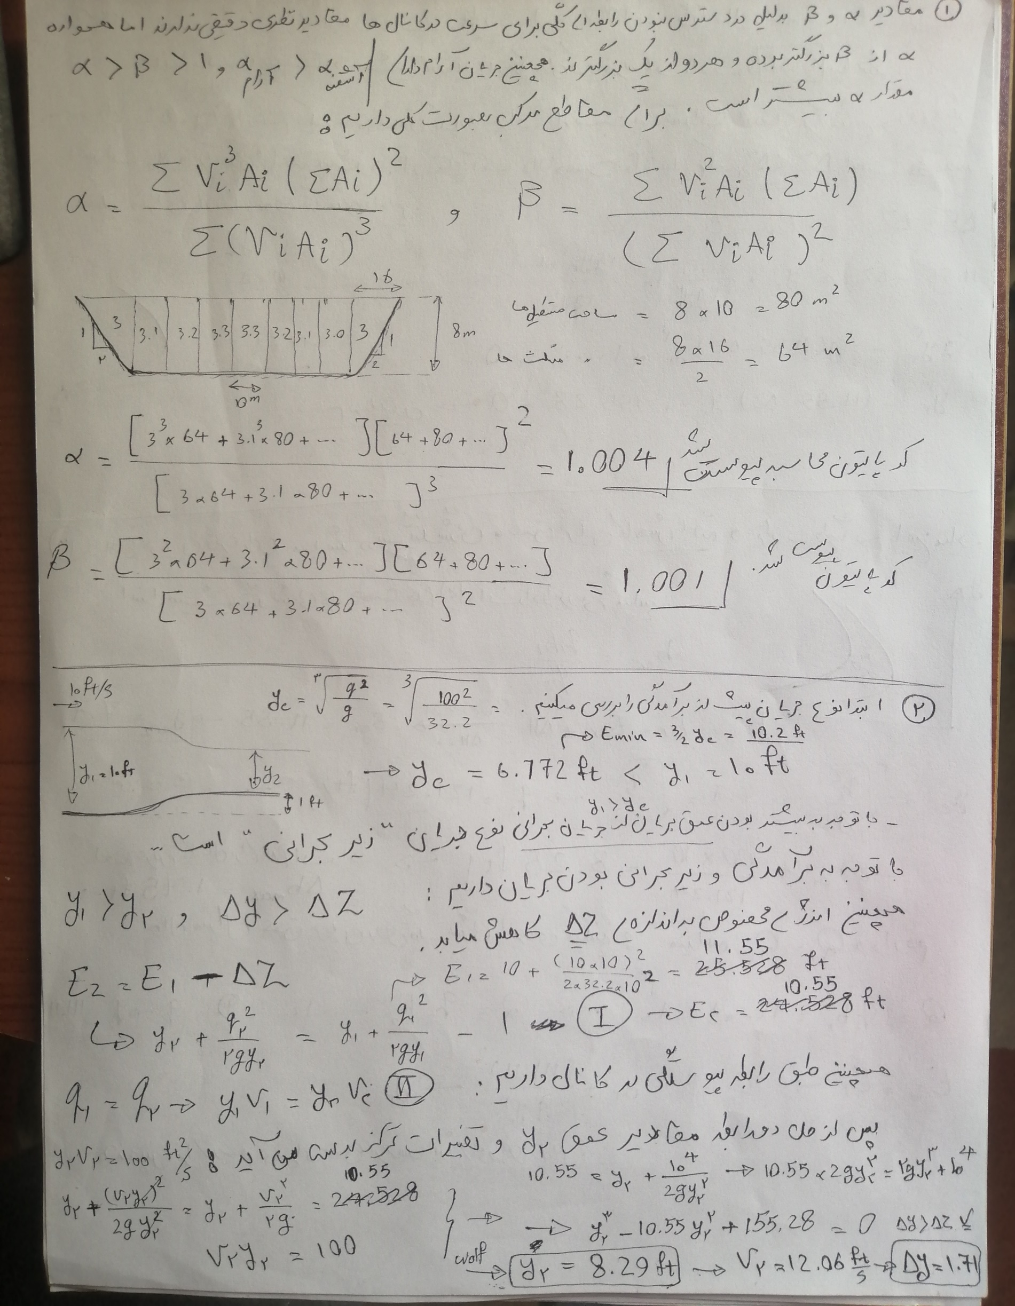

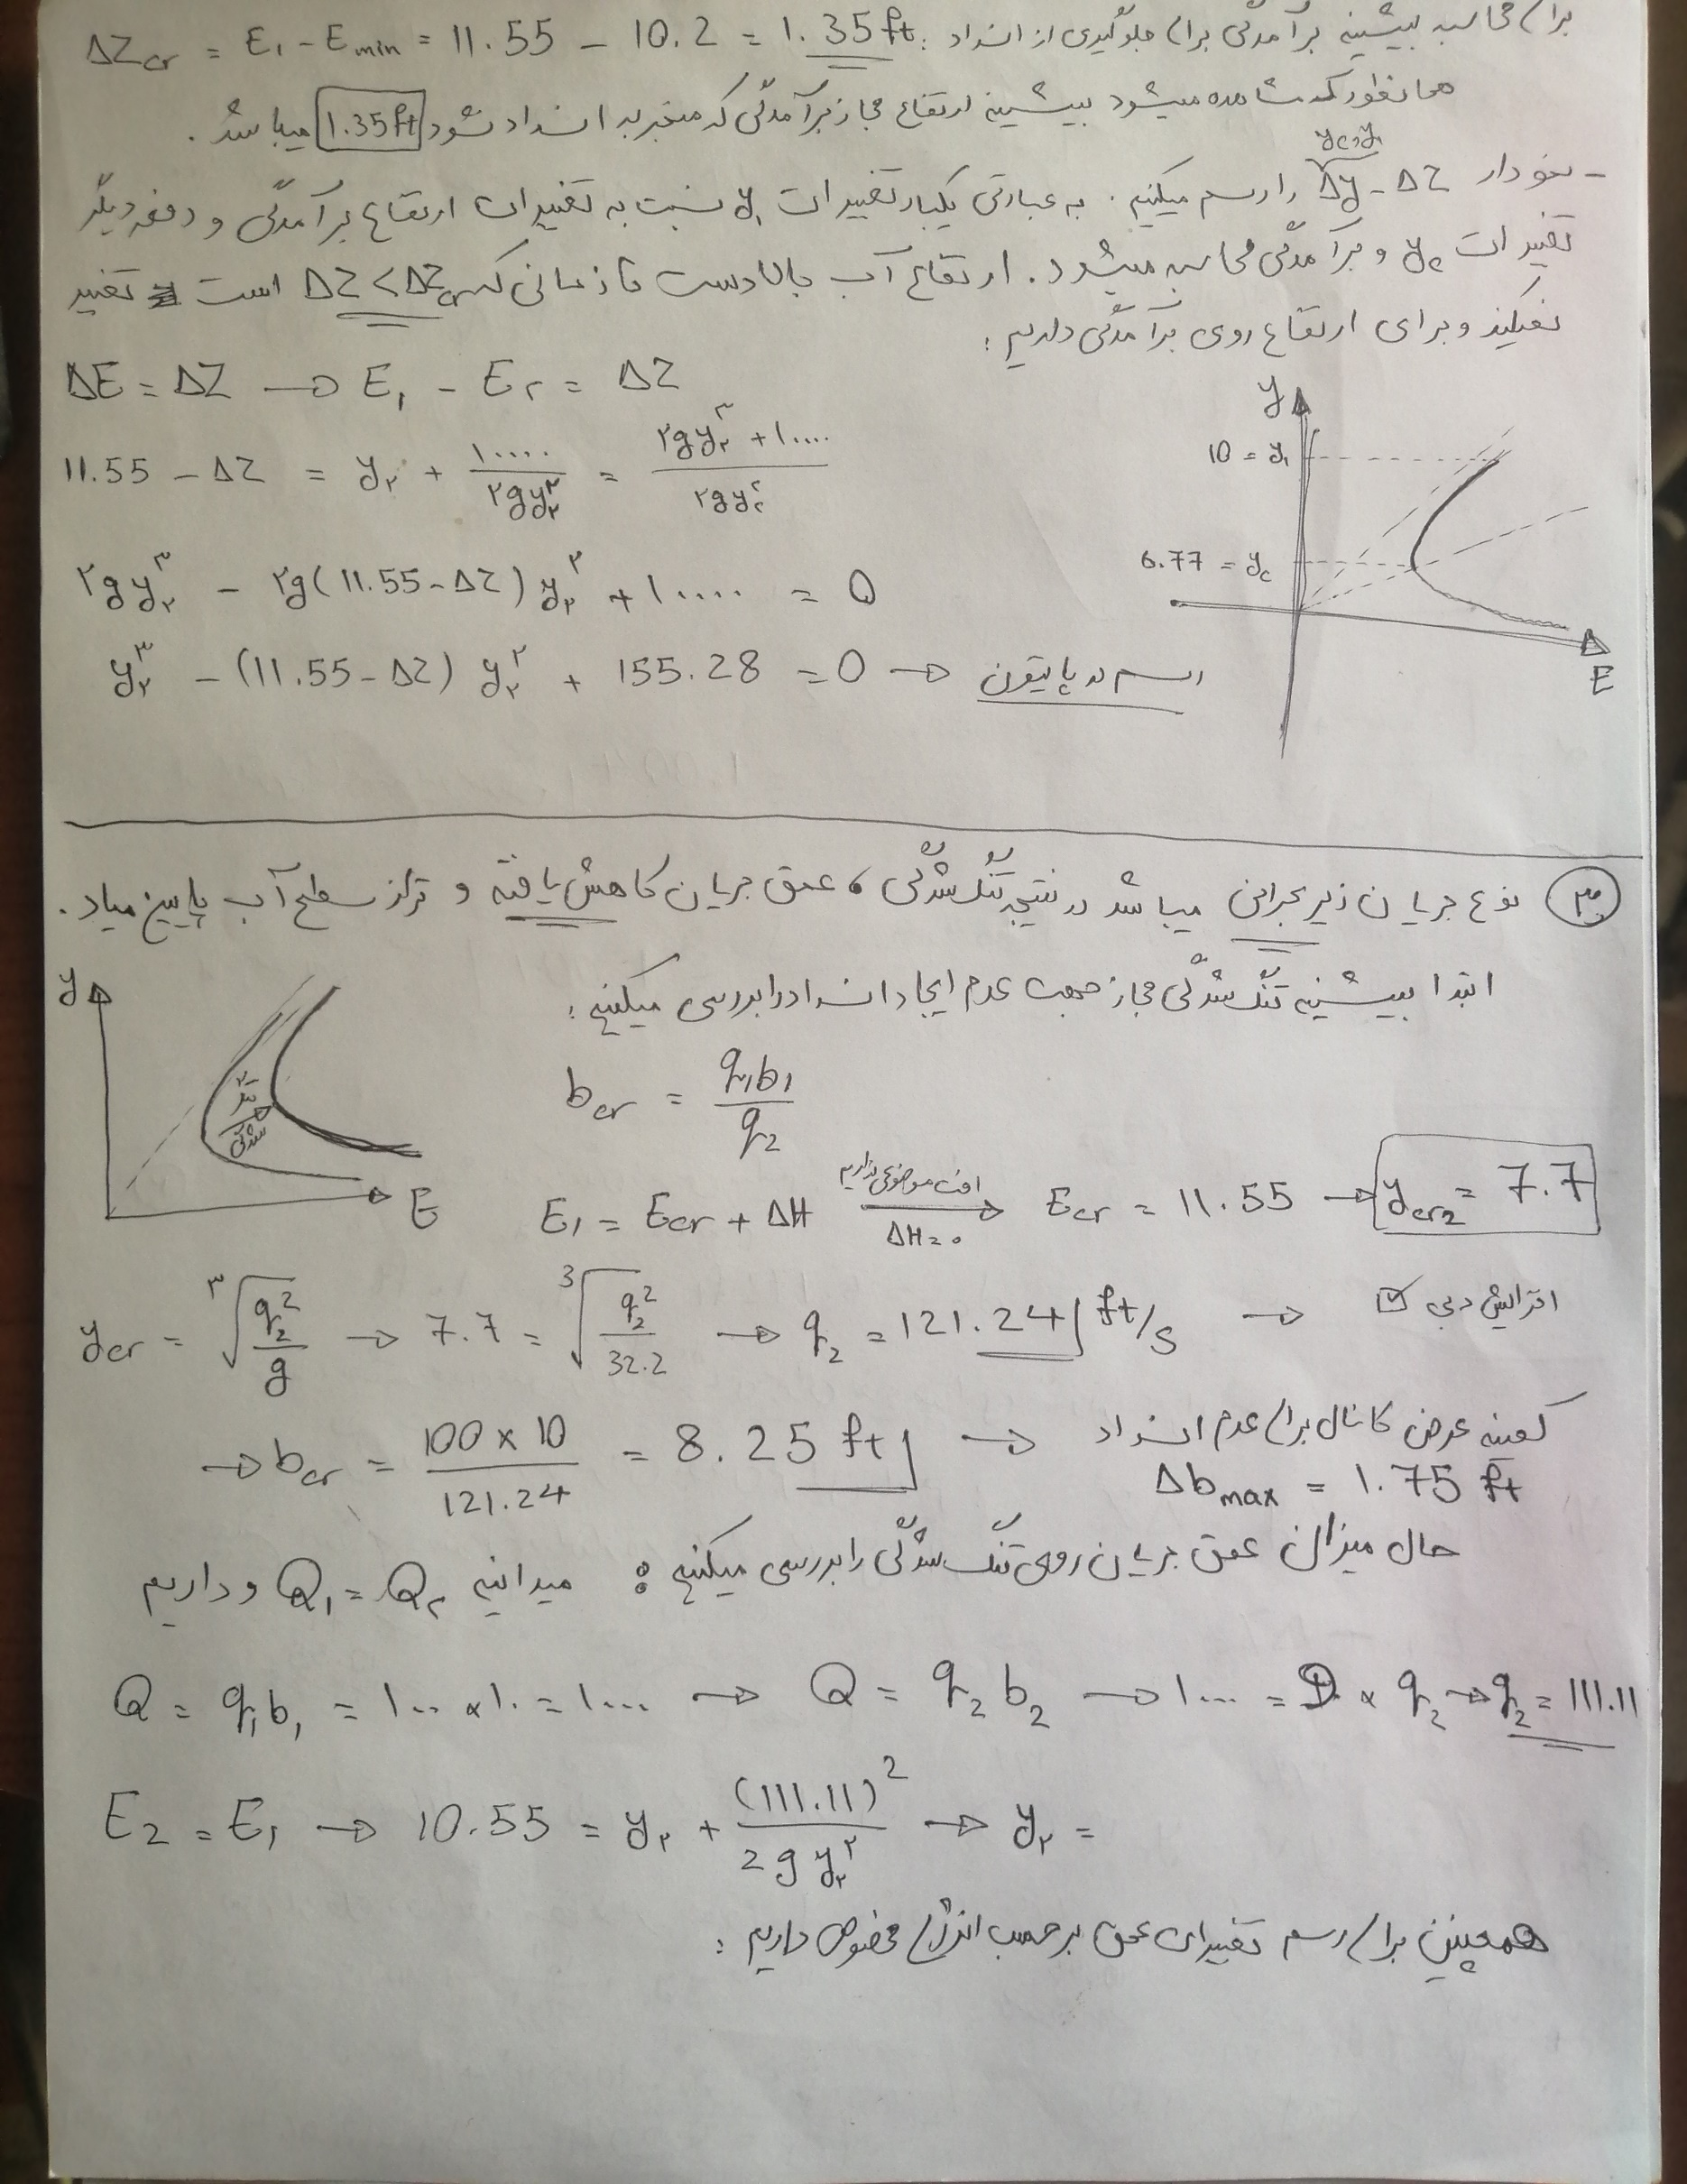

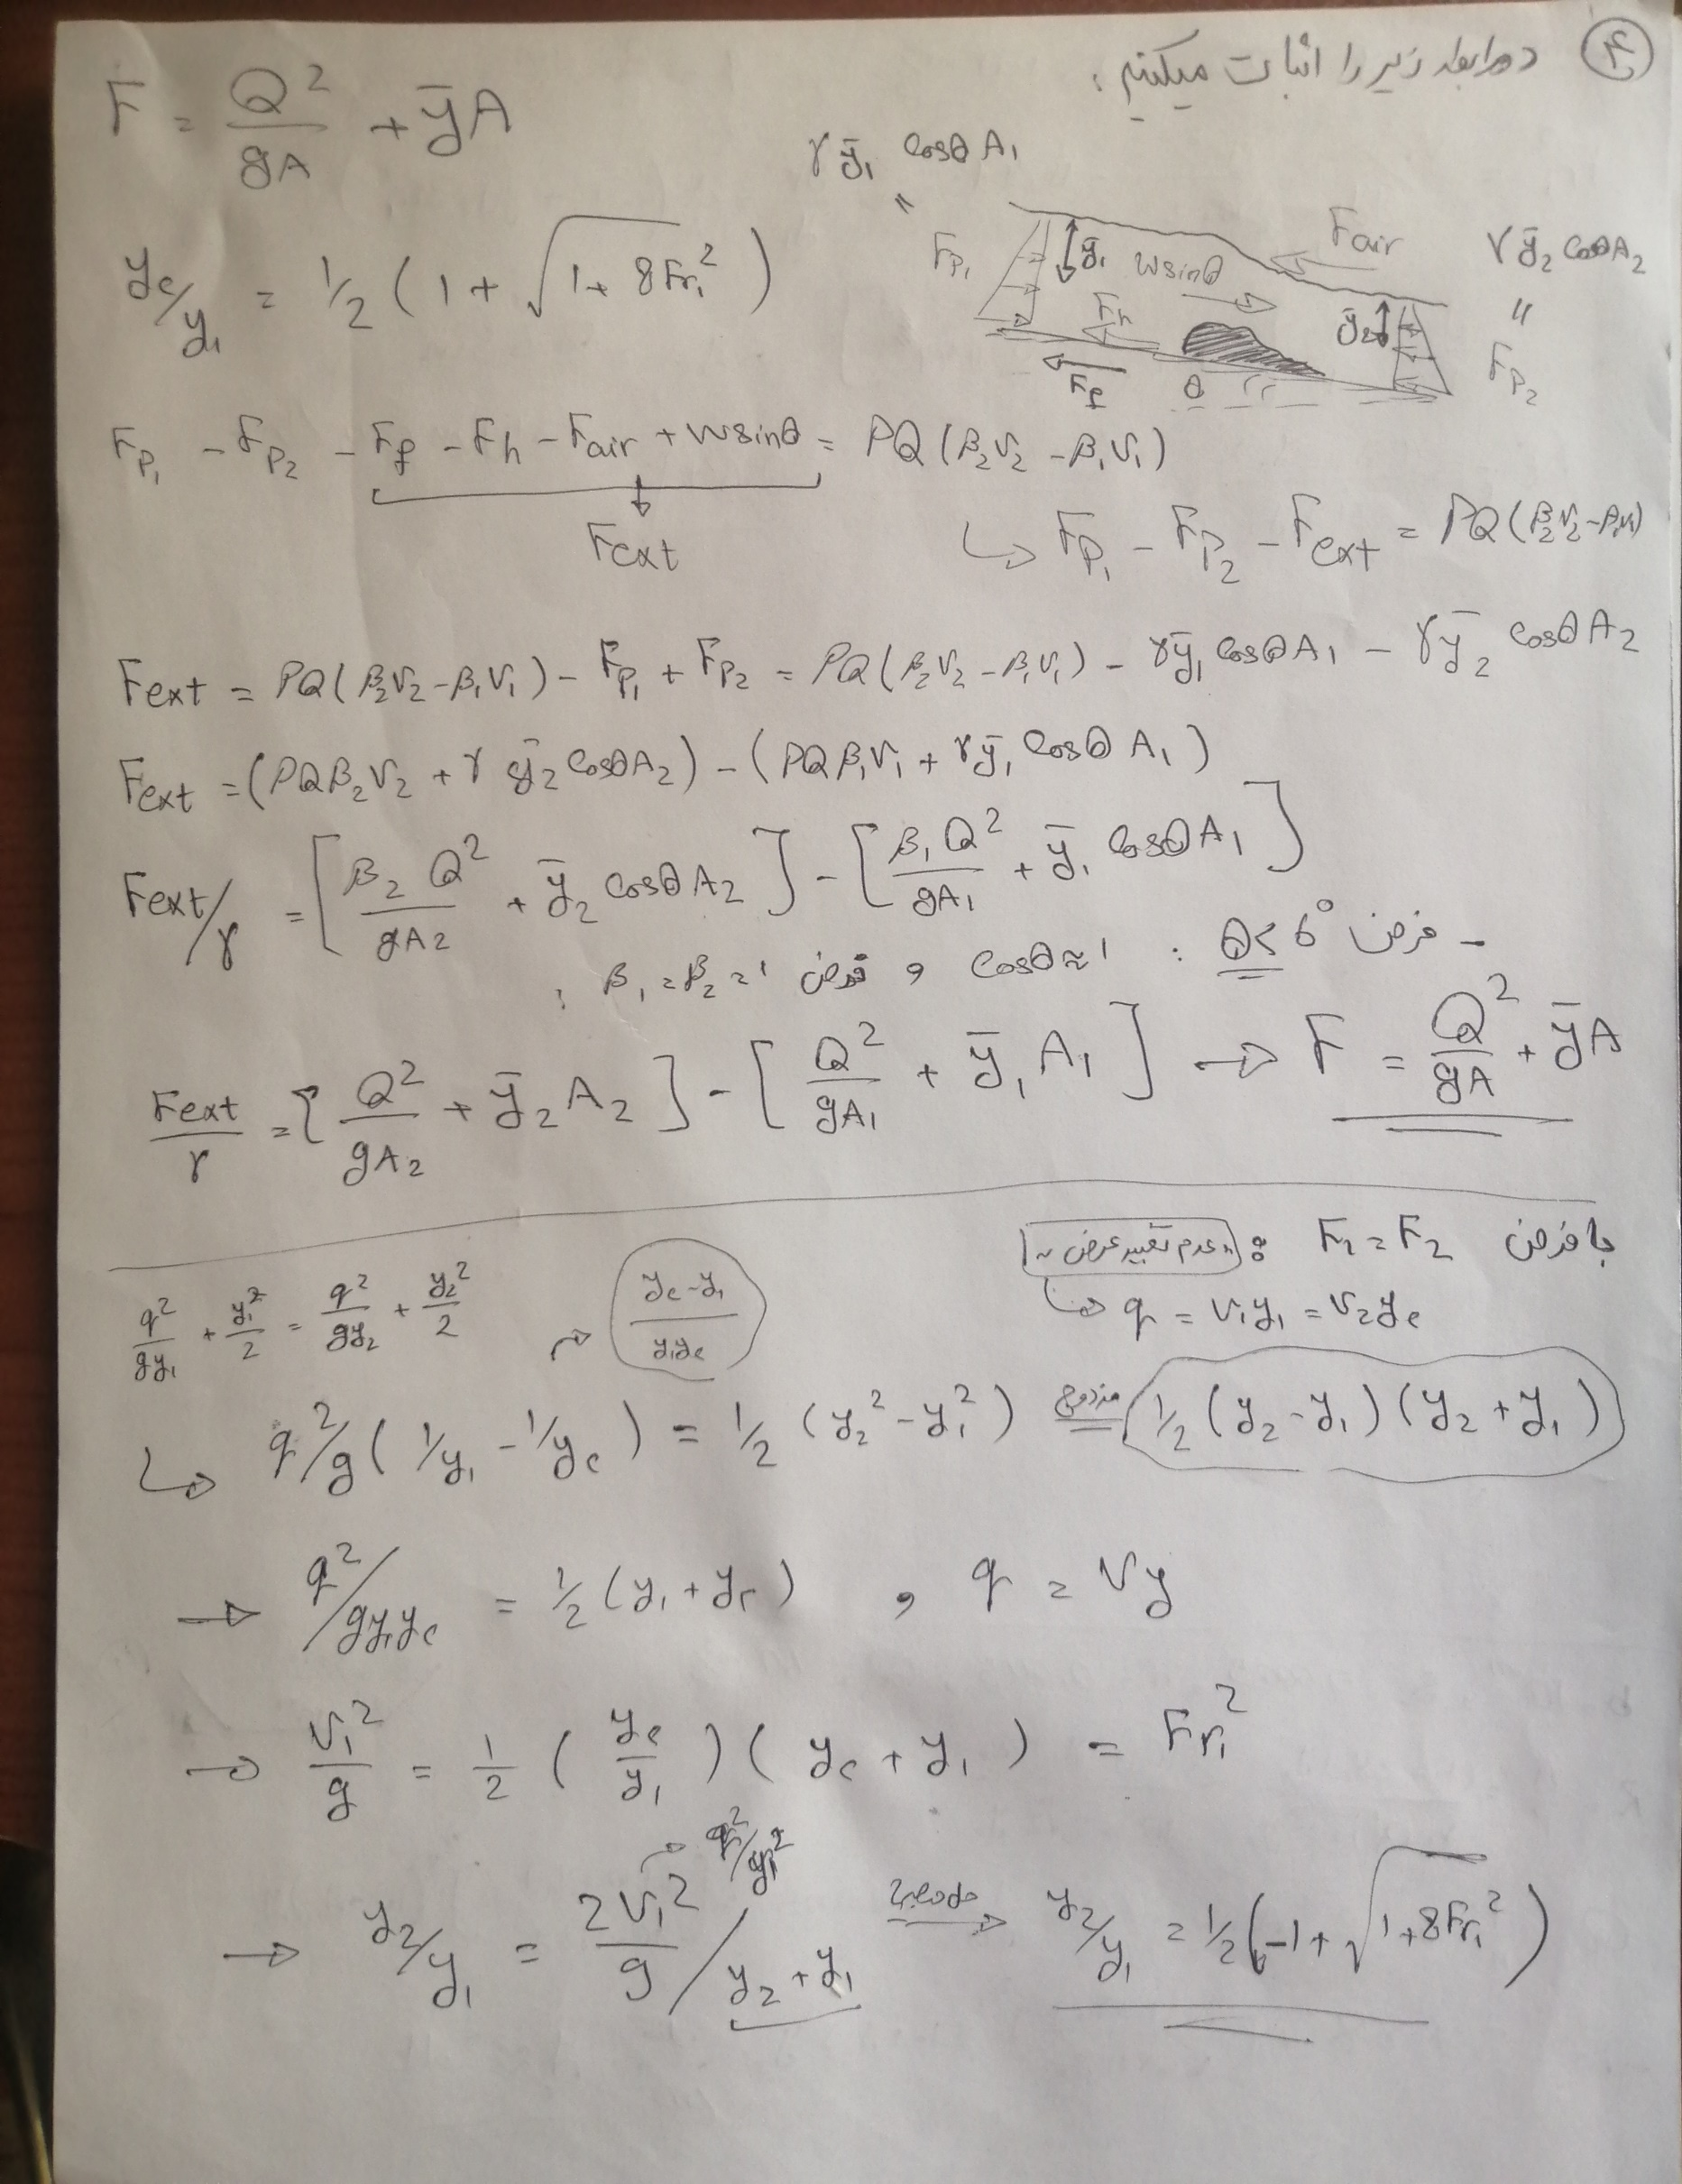

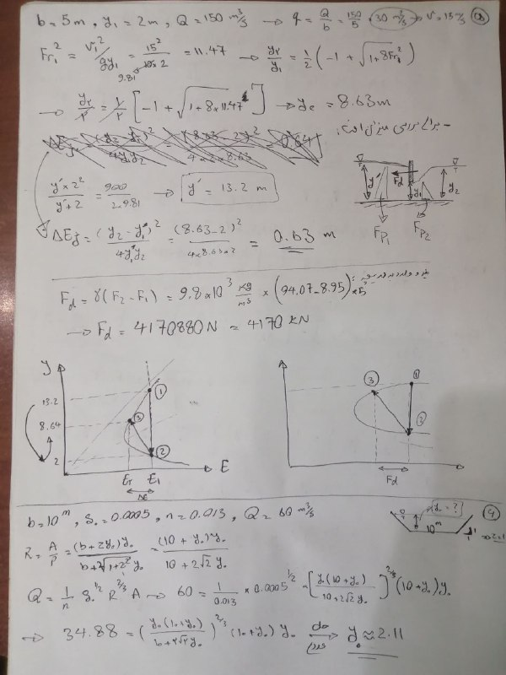

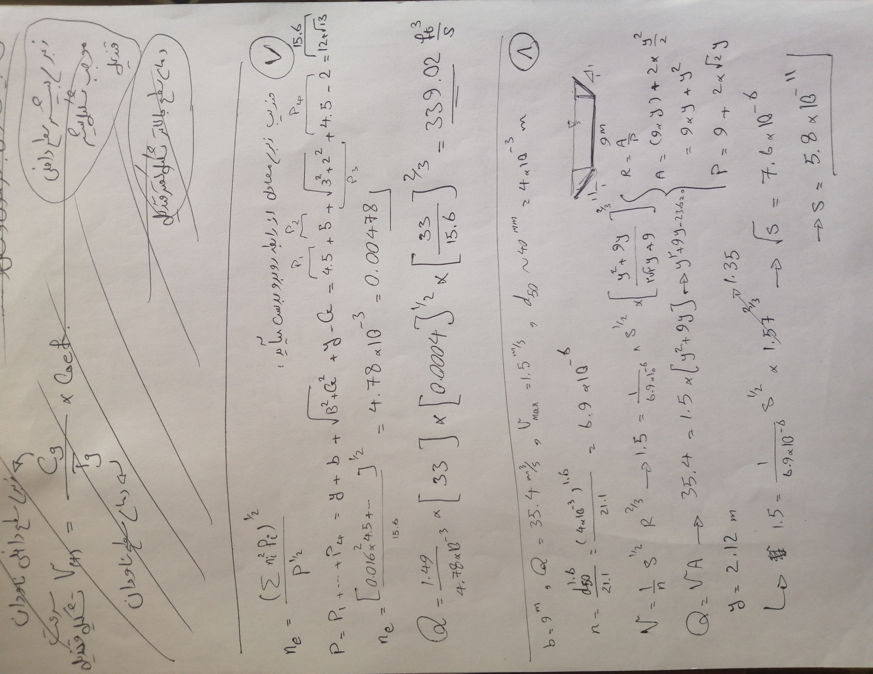

کد مربوط به مسئله اول جهت محاسبه آلفا و بتا

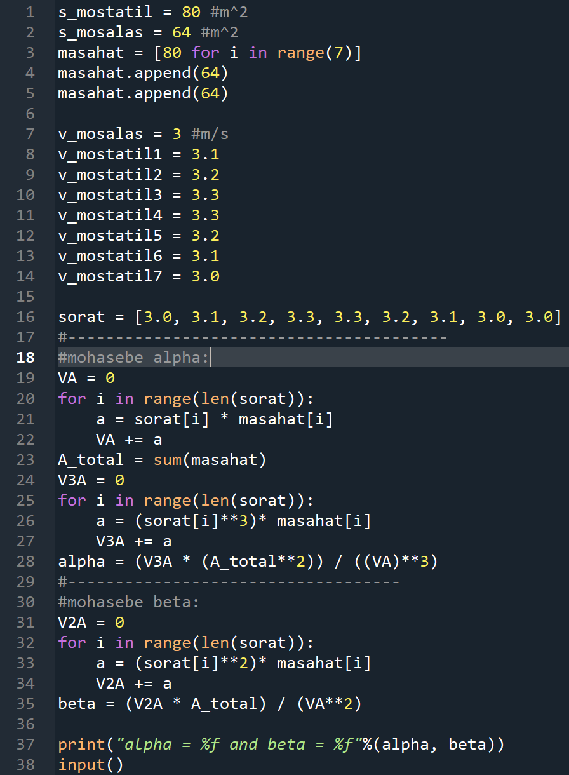

کد مربوط به محاسبه عمق ثانویه برای برآمدگی های مختلف و رسم آن ها:

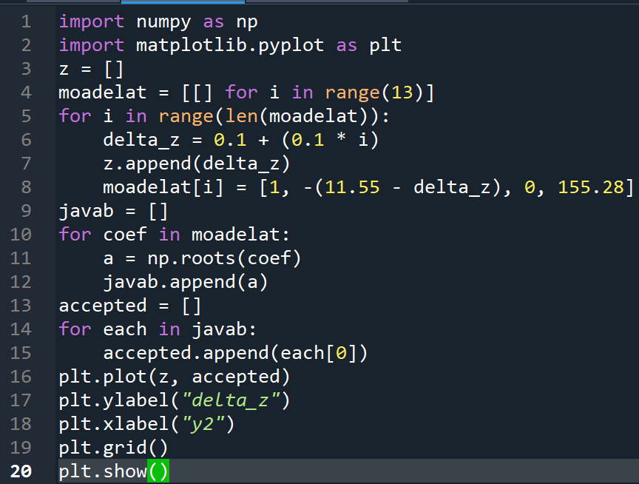

نمودار مربوطه به تغییرات y2 تا عمق بحرانی:

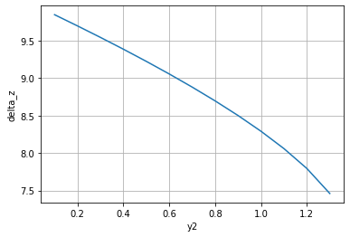

تغییرات کلی دو ارتفاع پیش و پس از برآمدگی بیشینه مجاز به منظور عدم باز پس خوردن:

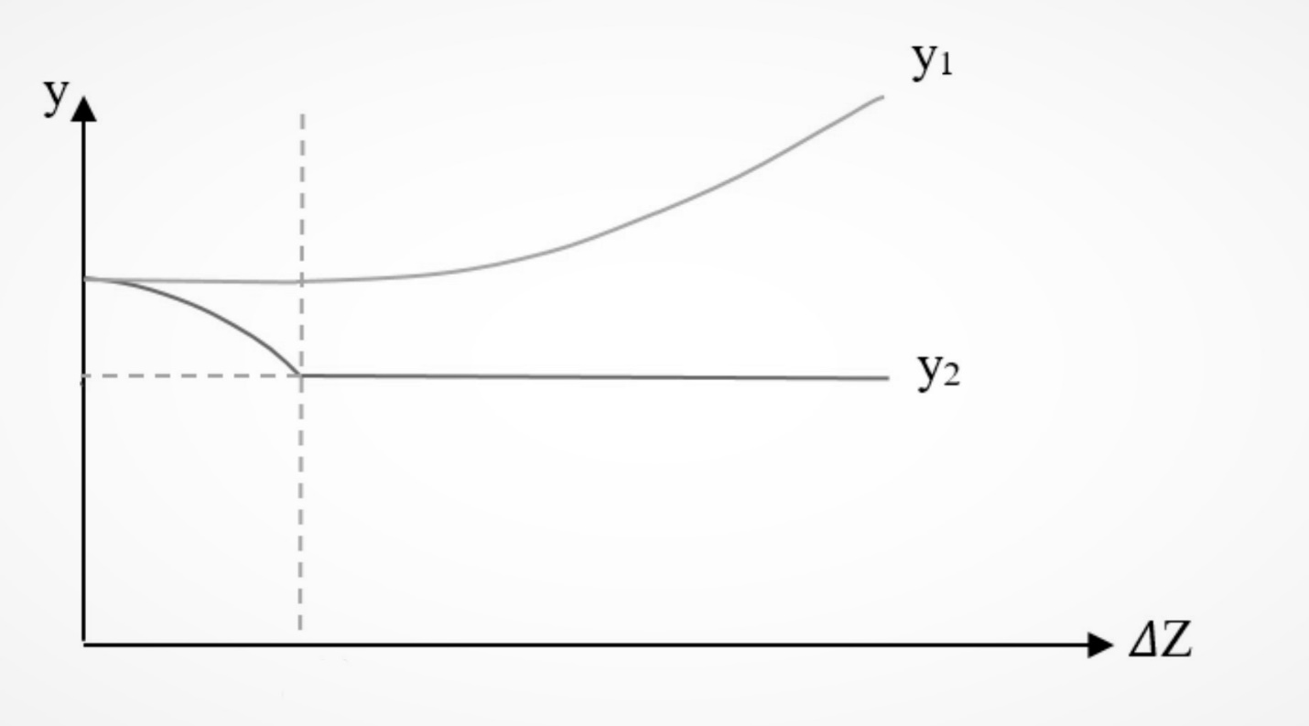

نمودار مربوط به سوال سوم:

